**Imágenes de contenedores**

**Para el** **blockchain:**

1. **mateofuentes/bd_****block:v1**: Imagen de contenedor para la base de datos SQL Server utilizada por el blockchain. Contiene una instancia de SQL Server configurada y lista para su uso.
2. **mateofuentes/app_****back:v1**: Imagen de contenedor para el backend del blockchain desarrollado en Python. Contiene el código y las dependencias necesarias para ejecutar el backend del blockchain.
3. **miguelhernandezdev/****mifront:v1**: Imagen de contenedor para el frontend del blockchain desarrollado en Angular. Contiene el código y las dependencias necesarias para ejecutar el frontend del blockchain.

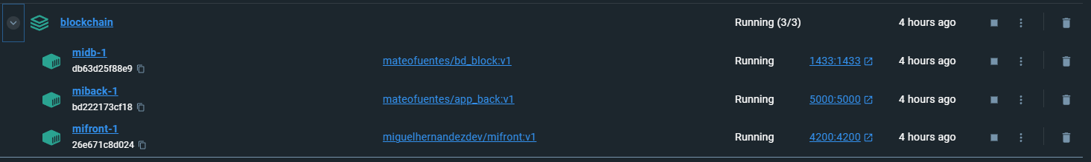

**Para Snort y Snorby:**

1. **mysql**: Imagen de contenedor para la base de datos MySQL utilizada por Snorby. Proporciona una instancia de MySQL configurada y lista para su uso.
2. **adminer**: Imagen de contenedor con una interfaz web para administrar la base de datos de Snorby. Permite acceder y administrar fácilmente la base de datos MySQL utilizada por Snorby.
3. **polinux/snorby**: Imagen de contenedor que contiene la aplicación Snorby. Proporciona una interfaz web para el análisis de tráfico y protocolos de red, así como la visualización de alertas y notificaciones generadas por Snort.
4. **fabriziogaliano/****docker-snort-ids**: Imagen de contenedor que ejecuta Snort IDS. Proporciona un entorno listo para usar para la detección y prevención de ciberataques utilizando reglas predefinidas.

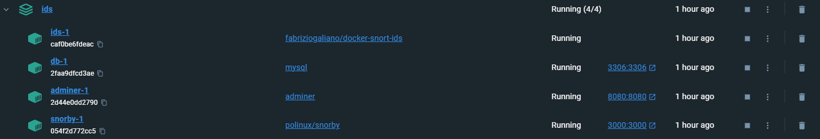

Es importante tener en cuenta que las descripciones anteriores son generales y se basan en los nombres de las imágenes de contenedor proporcionadas en los scripts de configuración. La funcionalidad y las configuraciones específicas de cada imagen pueden variar dependiendo de cómo se hayan desarrollado y configurado. Para obtener información más detallada sobre cada imagen de contenedor, te recomendaría consultar la documentación oficial o los repositorios correspondientes de Docker Hub o los proveedores de imágenes específicos.